Laboratorium z podstaw fizyki Wydziału EIiT na AGH.
Podsumowanie do obliczeń.
© Michał Kołodziej 2016, kolodziej.michal@gmail.com

Laboratorium 6. Badanie zależności mocy użytecznej od obciążenia

Opis eksperymentu
Stanowisko jest wyposażone następująco:
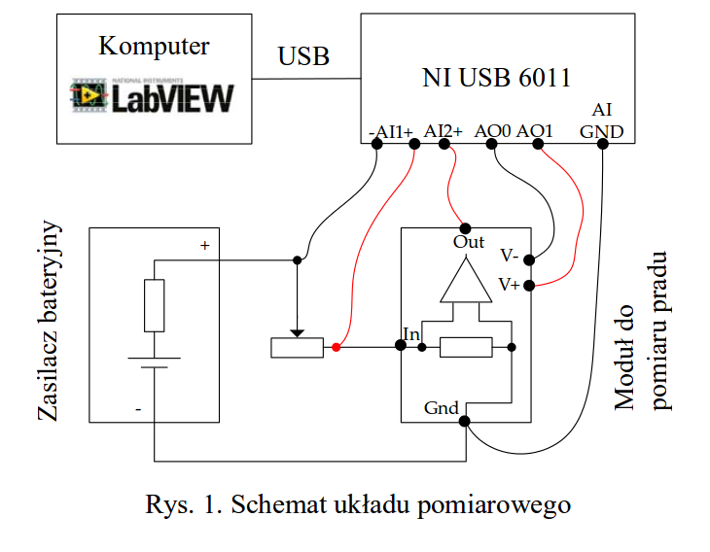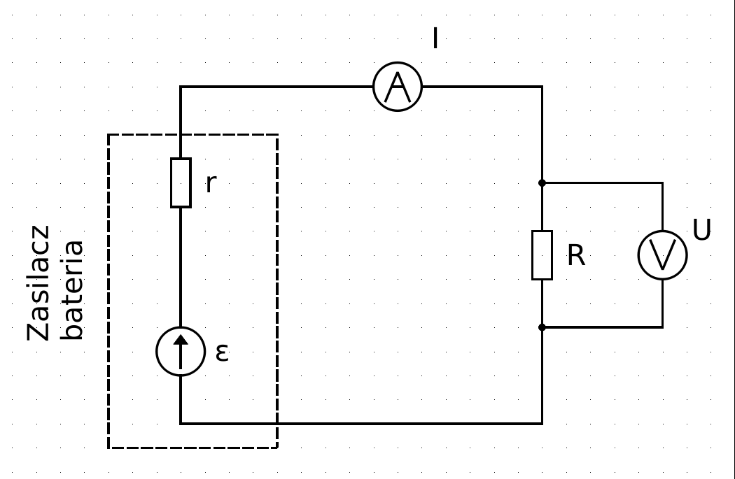
Eksperyment funkcjonalnie sprowadza się do rozwiązania powyższego schematu, gdzie:
ɛ - to siła elektromotoryczna (idealne źródło napięcia) [V],
r - to opór wewnętrzny [Ω],
R - to opór odbiornika - obciążenie, który możemy zmieniać, choć nie znamy wprost jego wartości [Ω],
U - mierzone napięcie na odbiorniku (/ rzeczywistym źródle napięcia) [V],
I - mierzony prąd płynący przez odbiornik [A].
Wykorzystując napięciowe prawo Kirhoffa układamy równanie na napięcie na odbiorniku:
U=ɛ−Ir [V]
gdzie: U i I zmienia się w zależności od ustawionej oporności odbiornika R (tutaj potencjometru) i jest przez nas mierzone, ɛ i r są nieznane. Aby wyznaczyć ɛ i r wystarczą dwa pomiary dla różnych oporności odbiornika, ponieważ dostarczy nam to dwóch równań z dwoma niewiadomymi. Aby zwiększyć dokładność wyznaczenia ɛ i r możemy zrobić więcej pomiarów i skorzystać z metody regresji dwuparametrowej.
Oporność odbiornika R możemy wyznaczyć następująco:
R=UI [Ω]
gdzie: U [V] i I [A] to pomiary prądu i napięcia na odbiorniku.

Pomiary

Pomiar prądu i napięcia
- napiecia = [7.57, 7, 6.5, 6, 5.5, 5, 4.5, 4, 3.5, 3, 2.9, 2.8, 2.7, 2.6, 2.5, 2.4, 2.3, 2.2, 2.1, 2] # [V]
- prady = [3.57, 6.08, 8.28, 10.5, 12.7, 14.9, 17.1, 19.3, 21.4, 23.6, 23.9, 24.3, 24.9, 25.3, 25.6, 26, 26.4, 26.9, 27.3, 27.7] # [mA]

Ilustracja graficzna pomiaru
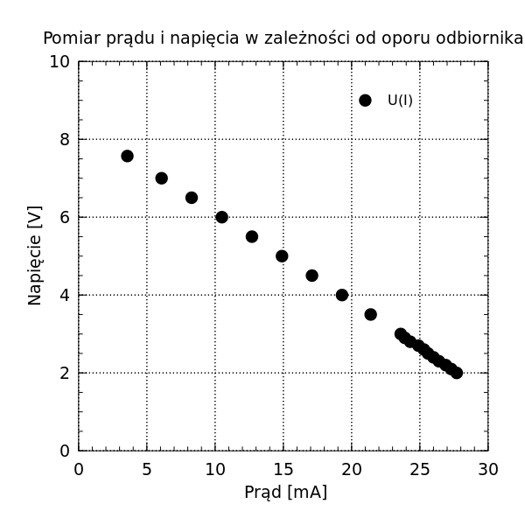

Wstępne wyznaczenie siły elektromotorycznej ɛ i oporu wewnętrznego r zasilacza
Do wyznaczenia ɛ i r wystarczą nam 2 równania:
U(R1)=ɛ−I(R1)r
U(R2)=ɛ−I(R2)r
odejmując te równania:
U(R1)−U(R2)=r(I(R2)−I(R1))
czyli:
r=U(R1)−U(R2)I(R2)−I(R1)
ɛ=U(R1)+I(R1)U(R1)−U(R2)I(R2)−I(R1)

Opór wewnętrzny r dla pierwszego i ostatniego ustawienia potencjometru = 230.83 [Ω]

Siła elektromotoryczna ɛ dla pierwszego i ostatniego ustawienia potencjometru = 8.39 [V]

Wyznaczenie siły elektromotorycznej ɛ i oporu wewnętrznego r zasilacza metodą regresji

Regresja liniowa dwuparametrowa
http://en.wikipedia.org/wiki/Simple_linear_regression

Prosta dopasowania:
y=ax+b
Współczynniki prostej:

suma odchyleń standardowych wszystkich pomiarów:

Błąd kwadratowy a:

Błąd kwadratowy b:

Opór wewnętrzny = -230.83 [Ω]

Błąd wyznaczenia oporu wewnętrznego = 0.4 [Ω]

Siła elektromotoryczna = 8.42 [V]

Błąd wyznaczenia siły elektromotorycznej = 0.0002 [V]

Ilustracja graficzna dopasowania ɛ i r (Δɛ i Δr)
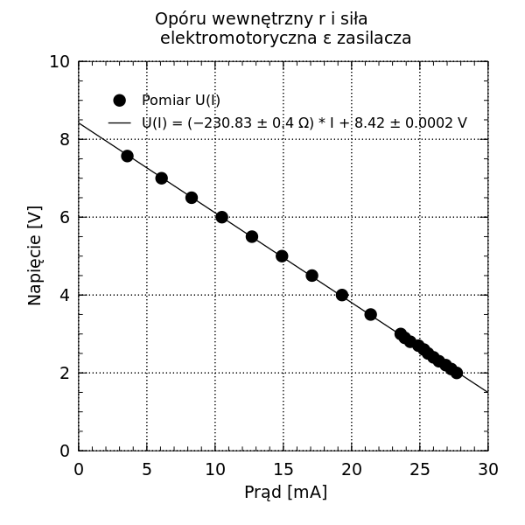

Wyznaczenie mocy użytecznej Pu i jej ilustracja w zależności od stosunku oporu odbiornika do oporu wewnętrznego zasilacza R/r

Metoda sporządzenia wykresu
Moc użyteczna to moc jaką otrzymuje klient. Tutaj klientem jest odbiornik. Moc na odbiorniku wynosi:

gdzie: U mierzone napięcie na odbiorniku, I mirzony prąd na odbiorniku, ɛ to siła elektromotoryczna a r opór wewnętrzny zasilacza. Wykres sporządzamy jako zbiór punktów:

gdzie: R = U/I to pomiary, a ɛ i r to wyznaczone stałe, w skrócie:

Powinniśmy móc zauważyć że największą moc jest wtedy gdy obciążenie jest równe oporowi wewnętrznemu.

Opory odbiornika R
[2120.0,1151.0,785.0,571.0,433.0,336.0,263.0,207.0,164.0,127.0,121.0,115.0,108.0,103.0,98.0,92.0,87.0,82.0,77.0,72.0] [Ω]

Opory wzgledne R/r
[9.184,4.986,3.401,2.474,1.876,1.456,1.139,0.897,0.71,0.55,0.524,0.498,0.468,0.446,0.425,0.399,0.377,0.355,0.334,0.312]

Moce użyteczne Pu
[0.027,0.0426,0.0538,0.063,0.0698,0.0745,0.077,0.0772,0.0749,0.0708,0.0693,0.068,0.0672,0.0658,0.064,0.0624,0.0607,0.0592,0.0573,0.0554] [W]

Ilustracja graficzna Pu(R/r)
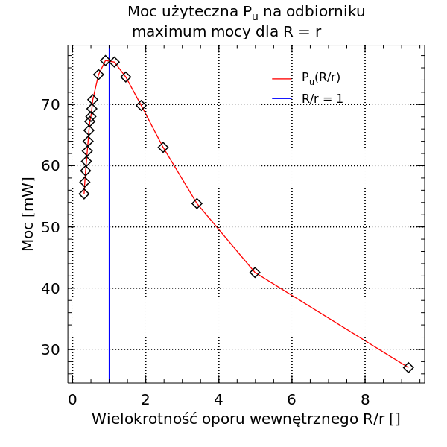

Wyznaczenie mocy całkowitej Pc i jej zależność od oporu względnego R/r

Metoda sporządzenia wykresu
Moc całkowita to moc na zasilaczu, czyli iloczym prądu i napięcia zasilacza:

gdzie: R = U/I stosunek mierzonego napięcia do prądu na odbiorniku, ɛ to siła elektromotoryczna a r opór wewnętrzny zasilacza wyznaczone wcześniej.
W skrucie wykres sporządzamy jako zbiór punktów (R/r, P_c):

Powinniśmy móc zauważyć, że maksimum mocy dostarczanej przez zasilacz jest gdy opór odbiornika jest najmniejszy (czyli płynie największy prąd)

Moce całkowite Pc
[0.03,0.051,0.07,0.088,0.107,0.125,0.144,0.163,0.18,0.199,0.201,0.205,0.21,0.213,0.216,0.219,0.222,0.227,0.23,0.233] [W]

Ilustracja graficzna Pc(R/r)
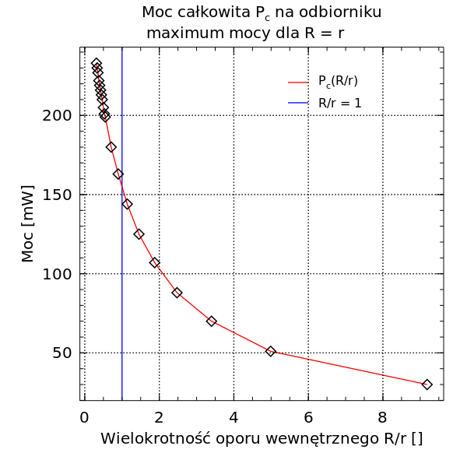

Wyznaczanie sprawności (wydajności) η układu zasilacz – odbiornik

Metoda sporządzenia wykresu
Sprawność układu zasilacz - odbiornik to stosunek mocy na odbiorniku do mocy na zasilaczu:
η(ɛ,r,R)=Pu(ɛ,r,R)Pc(ɛ,r,R) [au]
gdzie: R = U/I stosunek mierzonego napięcia do prądu na odbiorniku, ɛ to siła elektromotoryczna a r opór wewnętrzny zasilacza wyznaczone wcześniej.
W skrucie wykres sporządzamy jako zbiór punktów (R/r, η):

Powinniśmy móc zauważyć, że maksimum wydajności η układu zasilacz - odbiornik jest gdy opór odbiornika jest największy (czyli płynie majmniejszy prąd).

Sprawności η
[0.9,0.83,0.77,0.72,0.65,0.6,0.53,0.47,0.42,0.36,0.34,0.33,0.32,0.31,0.3,0.28,0.27,0.26,0.25,0.24] [au]

Ilustracja graficzna η(R/r)
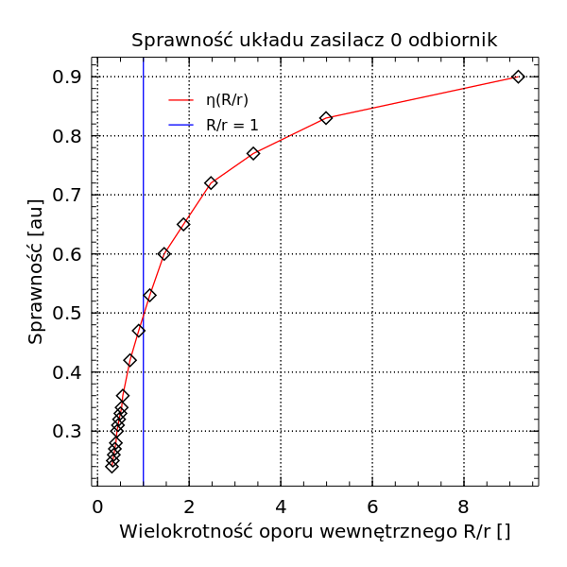

Wnioski
Wyznaczono opór wewnętrzny = 230.83 +- 0.4 [Ω].
Wyznaczono siłę elektromotoryczną = 8.42 +- 0.0002 [V]
Na wykresie mocy użytecznej w funkcji oporu względnego widać, że największa moc użyteczna jest dla oporu odbiornika równego oporowi wewnętrznemu.
Na wykresie mocy całkowitej w funkcji oporu względnego widać, że moc całkowita dostarczana przez zasilacz spada wraz ze wzrostem oporu odbiornika.
Na wykresie sprawności w funkcji oporu względnego widać, że wydajność rośnie im mniej korzystamy z zasilacza.

